**吉林省农业科学院培训平台**

**集体报名学员**

**操作流程**

## 一、登录

**1、通过吉林省专业技术人员继续教育公共服务平台登录：**

打开http://139.215.200.154:9990 （吉林省专业技术人员继续教育公共服务平台），在网站首页【平台登录入口】窗口，选择“专技人员登录”

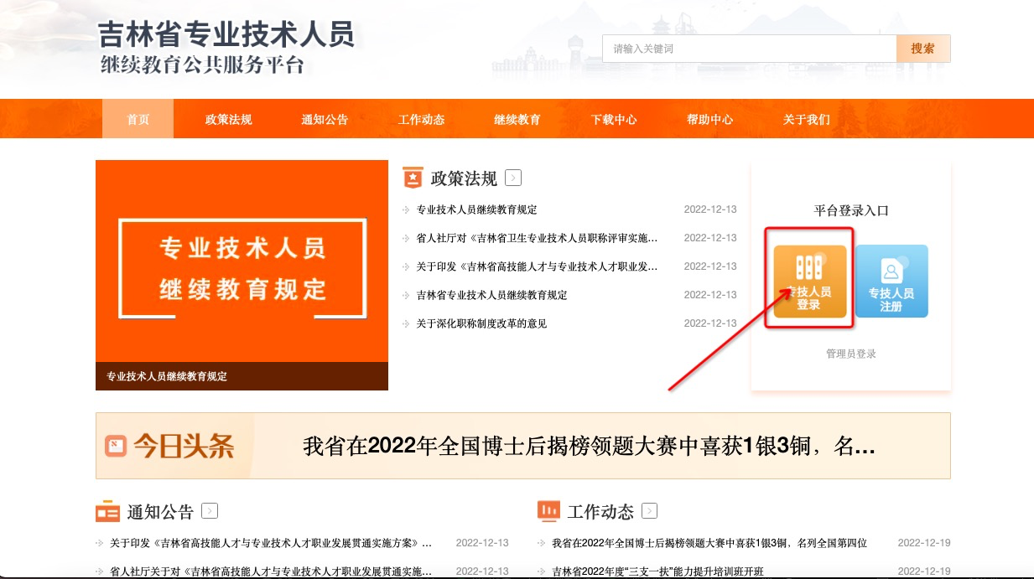

常见登录方法：

1. 采用“吉事办”APP扫码登录
2. 输入账号、密码、验证码登录

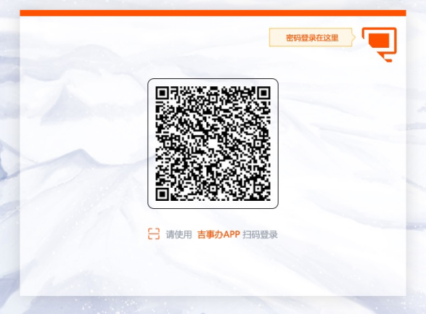 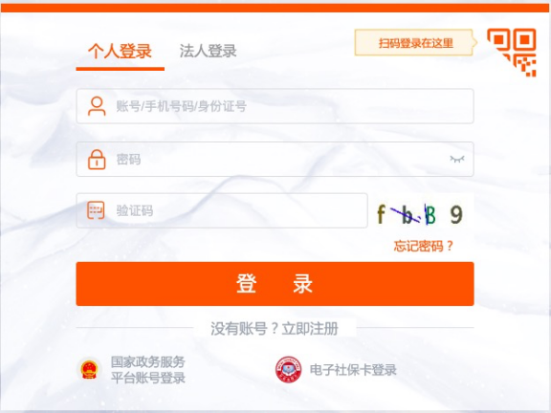

下滑至继续教育培训板块，选择吉林省农业科学院进入培训平台。

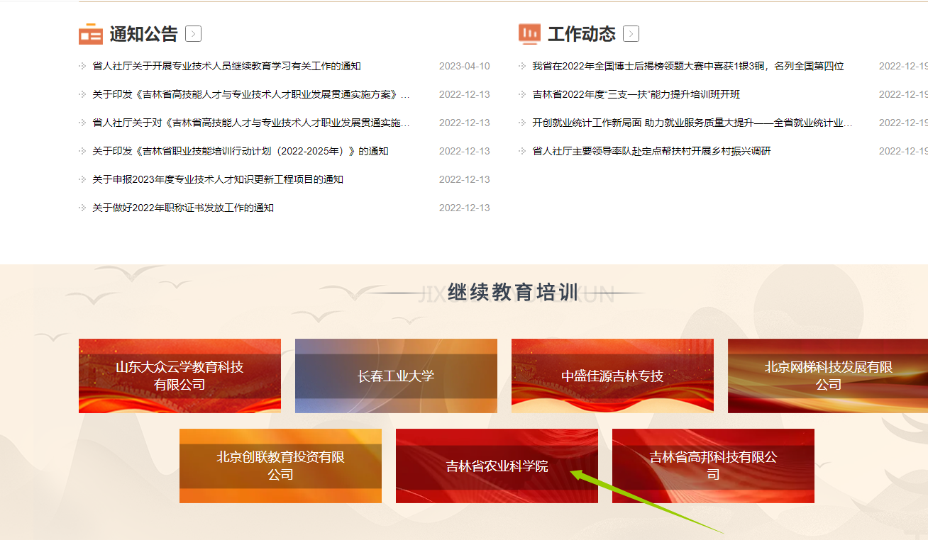

**2、通过培训平台“吉林省农业科学院”直接进入：**

打开吉林省农业科学院学习网址：[http://jlnky.lllnet.cn/，点击首页右侧【立即登录】，使用“吉事办”APP扫码登录，或者使用吉林省统一身份认证平台账号、密码、验证码登录。](http://jlnky.lllnet.cn/，)

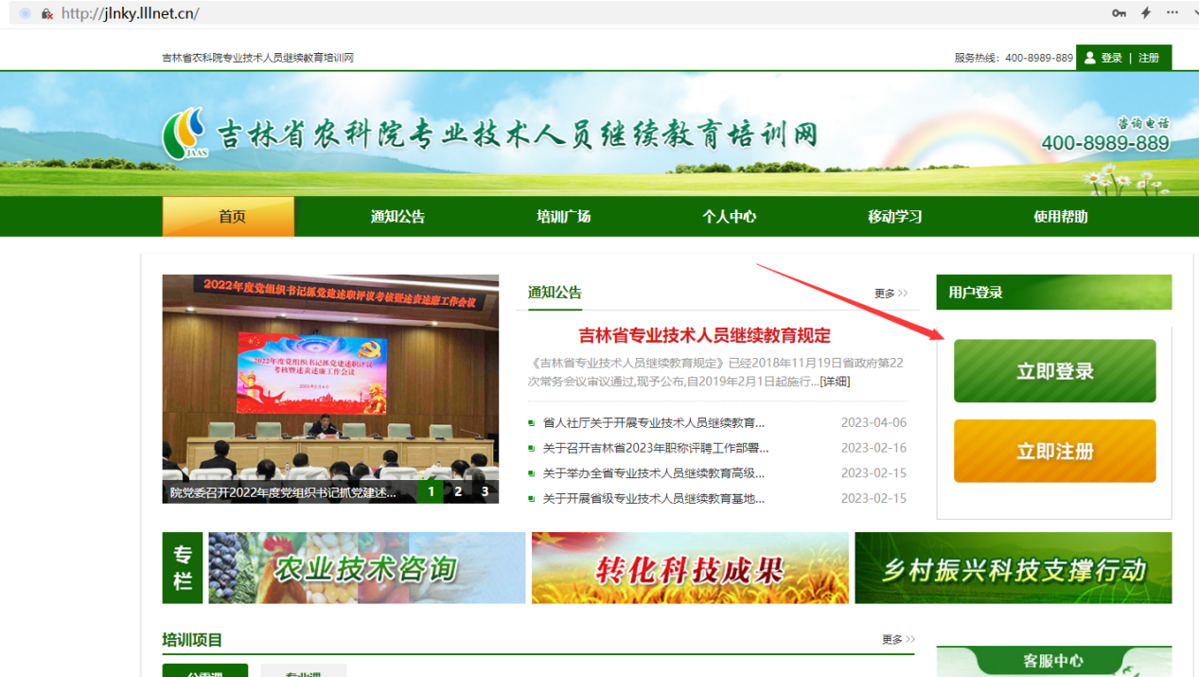

 

**二、选择课程**

单位已为学员统一购买抵扣券，登录后进入【培训广场】页面，公需课免费学习，学员可直接进入学习；专业课请学员选择相应的课程分类后，点击课程右侧的【选择课程】按钮后，在页面右下方点击【抵扣券购买】进入订单页面。点击【提交购买】即可开通课程，无需实际支付费用。

抵扣券有效期与课程培训时间相同，本年度培训时间截至到2024年12月31日，请及时使用抵扣券并完成课程学习。

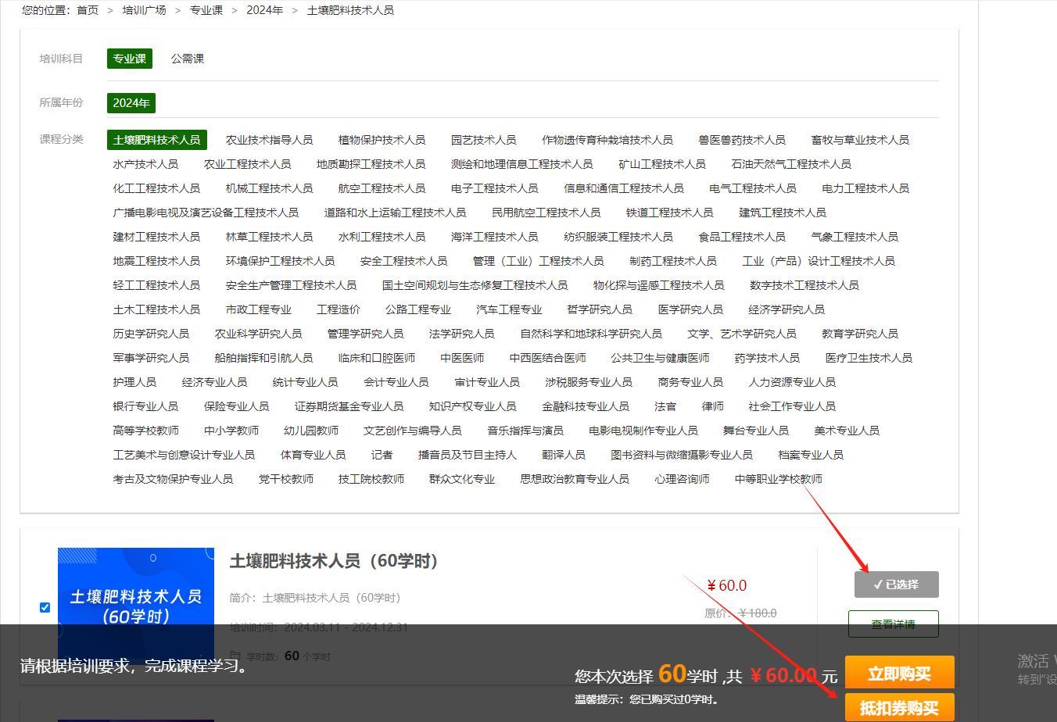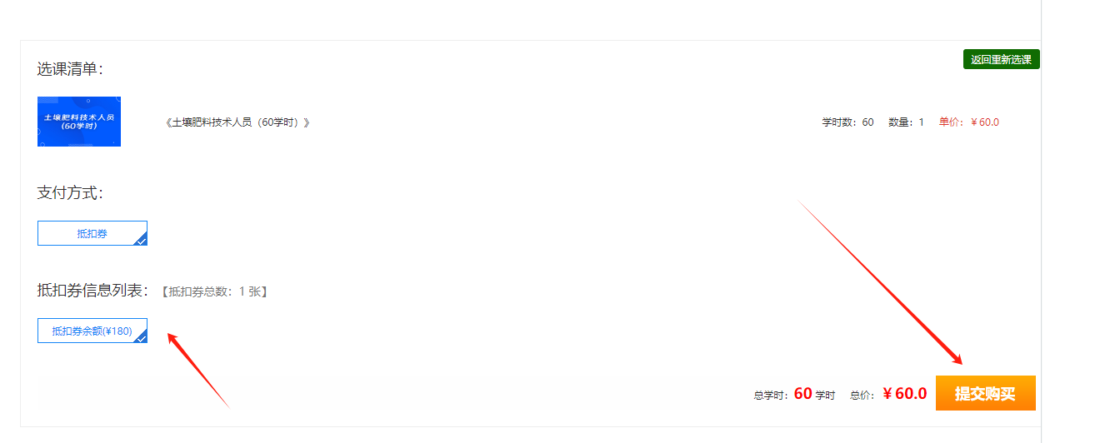

**三、课程学习**

（1）成功选择所选课程后，点击【个人中心】-【我的培训】-【开始学习】进入到课程学习页面。

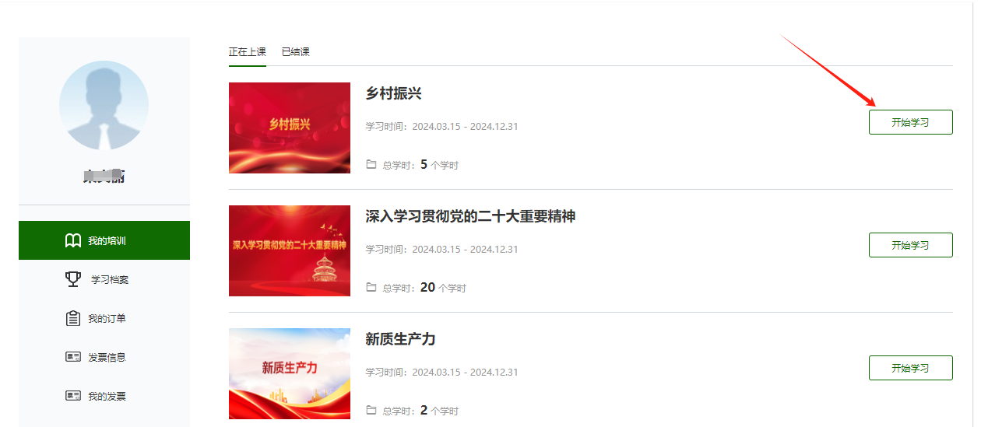

（2）课程学习页面主要包括【课程学习进度】【课程学习】【在线考试】【结业】，每个课件都对应有进度和【获取进度】按钮，方便学员时时查询自己的学习进度，点击【开始学习】进入播放页面。

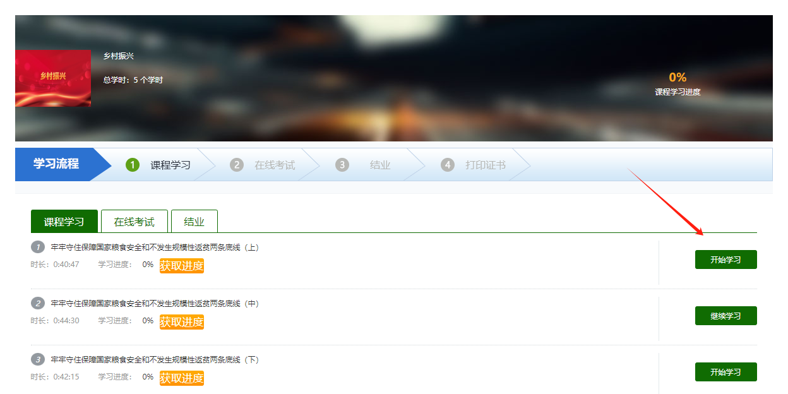

（3）课程播放页面左侧是播放窗口，右侧依次是课程标题，课程目录和讲师简介，其中课程目录包含课程所有的课件，学员可以顺序学习。

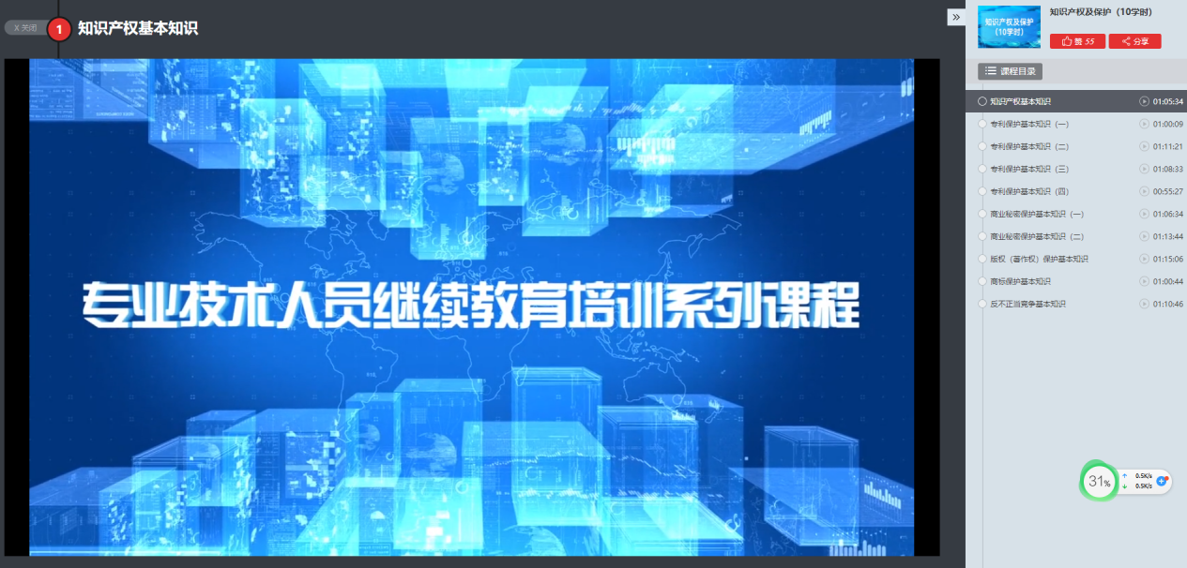

**四、公需课考试**

（1）2024年已取消公需课考试，2024年度所有课程不设置考试，课程前程即可。

**五、课程结业**

课程学习完成大概1-2小时后至吉林省专业技术人员继续教育公共服务平台查询该课程相应学分。查询路径如下方截图，达到结业条件后至公共服务平台查询打印证书。

**结业条件：每年累计应不少于90学时，其中公需课不少于30学时，专业课不少于60学时**

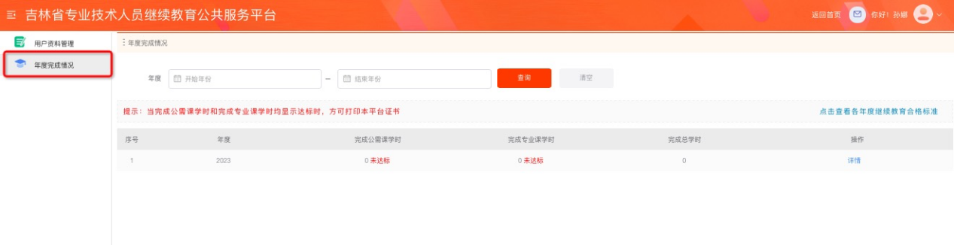

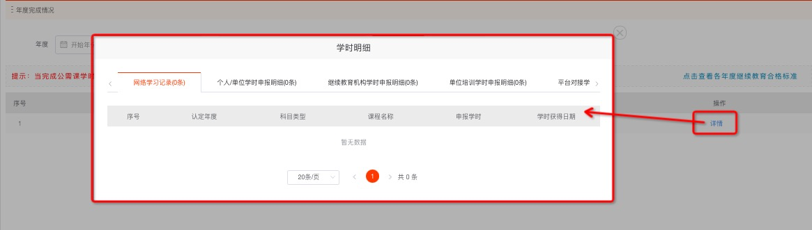

注：学员在报名或学习中遇到问题可咨询网站客服，客服联系方式为

联系电话：18910872180 18001261908

400-8989-889

Q Q：2324742015